 | Republika e Kosovës  Republika Kosova – Republic of Kosovo  Komuna e Prishtinës  Opština Priština –Municipality of Prishtina | 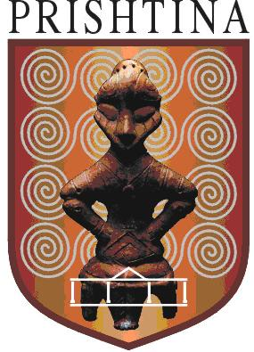

THIRRJE PËR APLIKIM NË LËMINË E SHPEZTARISË - 2016

Njoftohen të gjitha të interesuarit të cilët posedojnë ferma të pulave për vezë në territorin e Komunës së Prishtinës se mund të aplikojnë për subvencionimin në lëmin e Shpezëtarisë :

Kriteret e përcaktuara

- Aplikuesi duhet të ketë fermën(objektin) në territorin e Komunës së Prishtinës dhe të jetë banorë i saj,
- Përfitues mund të jenë fermat që kanë 2000 deri 5000 copë pula për vezë,
- Do të subvencionohen fermat me ushqim të koncentruar
- Ferma duhet të jetë e regjistruar.

Dokumentacioni i nevojshëm

- Projekt propozimi-nevojat për ushqim të koncentruar në periudhën kohore 6 mujore,
- Kopja certifikatës së biznesit,
- Certifikata e numrit fiskal,
- Fotokopja e letërnjoftimit të personit të autorizuar(përfaqësues i biznesit),
- Konfirmimin për llogarinë bankare,
- Dëshmi për numrin dhe origjinën e pulave vojse (faturën).
- Dëshmi mbi gjendjen shëndetësore të pulave të lëshuar nga Autoriteti kompetent(AUVK),

Afati për aplikim prej 12.05. deri më 19.05.2016

